Ekskursijos „2021 m. gruodžio 19 d. Kalėdinė ekskursija „Kalėdos totoriškai su džiazo improvizacija“ aprašyme naudotų nuotraukų šaltiniai:

https://www.lrt.lt/naujienos/gyvenimas/13/1121699/netrukus-lietuvos-kulturos-sostine-tapsiantys-trakai-sves-ir-pasibaigus-kaledoms
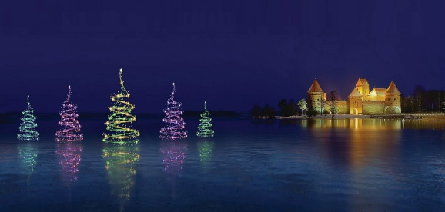

https://www.totoriukelias.lt/page?id=2
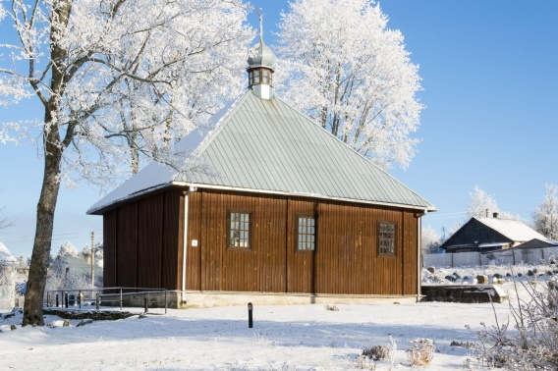

https://ignalinosvb.lt/2021/08/27/kvieciame-i-paskaita-nuo-koldunu-iki-simtalapio/
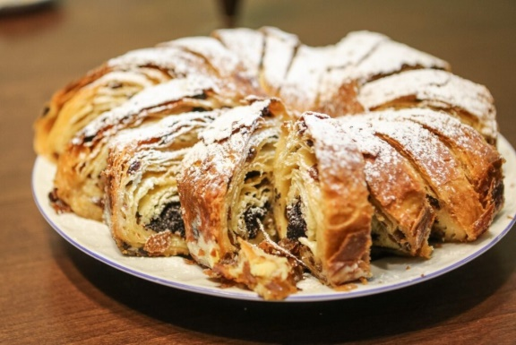

http://timkonkursas.weebly.com/
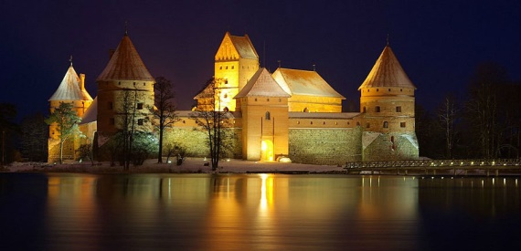

http://www.ukmergeskulturospuslapiai.lt/index.php/2015-01-02-17-35-22/vaizdai/category/8-ukmerge-nakti
